Sinossi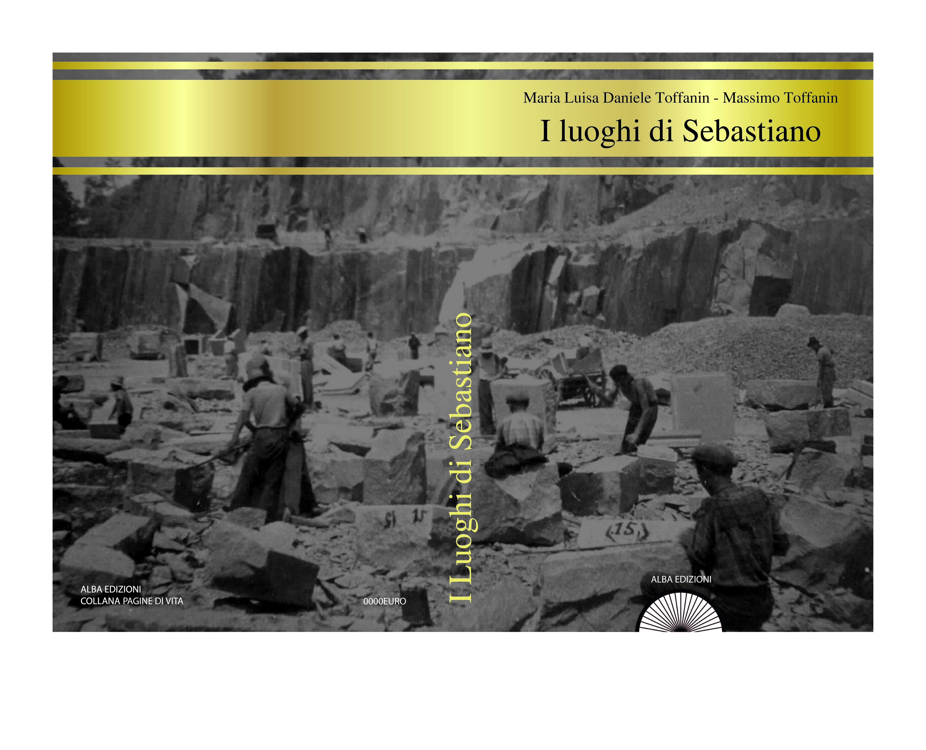
Giulia, appena terminati gli esami di terza media, trascorre alcuni giorni di vacanza dai nonni paterni a Boccon, paesino dei Colli Euganei. All’inizio non sembra particolarmente felice, ma poi viene coinvolta in un’appassionante conversazione con il nonno che prende spunto da una foto d’inizio ‘900 delle cave di trachite di Calaone, vista con l’insegnante ad una mostra fotografica. Conversazione che si allarga al racconto della vita di Sebastiano Schiavon, protagonista di uno sciopero di cavatori di trachite di quel luogo, nel 1910. Il personaggio, già apprezzato da Giulia attraverso le parole dell’ insegnante, rivive nel racconto avventuroso della propria vita attraverso i luoghi segnati dalla sua presenza e descritti dal nonno alla nipote rivisitandoli con lei realmente e virtualmente. Il percorso inizia da Ponte San Nicolò, dove Sebastiano è nato, nel 1883, da una famiglia di poveri contadini, passa per Padova dove si laurea, nel 1907, e inizia ad operare con il vescovo Pellizzo, si sposta poi nelle campagne della provincia, Praglia, Cittadella, Camposampiero, Levada, Piove di Sacco, Mottinello, Saonara e della diocesi, Lugo Vicentino ed Asiago fino a Firenze ed infine a Roma dove è eletto onorevole al Parlamento. Un percorso quindi composito di sindacalista, amministratore comunale e provinciale e parlamentare attraverso anche la Prima guerra mondiale, con tutti i lutti e problemi successivi. Attività tutte improntate ai valori in cui crede: la solidarietà, la giustizia, il rispetto per la dignità di ogni uomo, soprattutto i più deboli ed emarginati. Principi praticati fino al prezzo della sua stessa vita. La sua fine, a soli 38 anni, è drammatica in un contesto storico mutato e per il tradimento dei suoi stessi compagni di ideali e di lotte. Giulia molto interessata, condivide l’esperienza prima con gli amici di Padova, refrattari, e poi con quelli di Boccon, invece sensibili ai messaggi di Schiavon. Nella fase conclusiva è emozionante il momento dell’apertura della scatola magica a cui si allude in tutto il racconto. Si rivelano l’occasione e la motivazione della conoscenza da parte del nonno di questo particolare personaggio, la cui memoria era andata perduta. Giulia e i ragazzi di Boccon, affascinati da questa vicenda in cui valori umani e realtà storica si fondano in visioni paesaggistiche diverse, trasformano Sebastiano in un loro nuovo mito da seguire.

